Tisztelt Lakosság!
Segítsünk idős hozzátartozóinknak az okmánycserében!
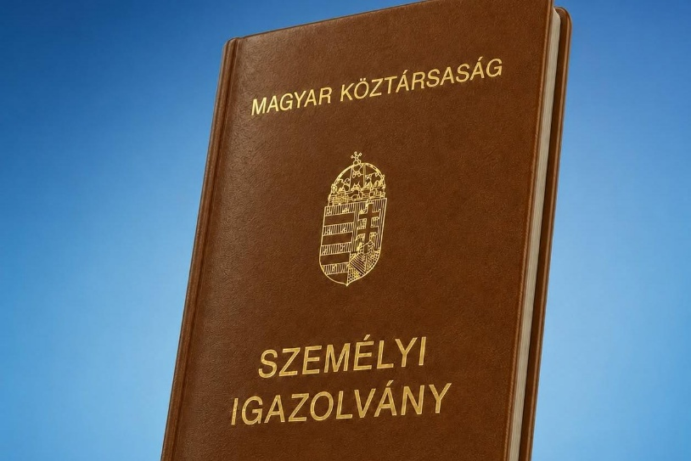
A régi típusú, könyv formátumú személyi igazolványok 2026. augusztus 3-tól érvényüket vesztették, mivel nem felelnek meg az Európai Unióban egységesen alkalmazott biztonsági minimumszabályoknak.
Az Országgyűlés döntése nyomán bizonyos ügyeket év végéig még el lehet intézni a régi, könyv formátumú személyi igazolványokkal, amelyek cseréje tovább folytatódik.
Az érintettek többsége idős ember, akik közül sokan hosszú évek óta ugyanazt az okmányt használják, ezért előfordulhat, hogy nem értesültek a változásról. Mivel az érvényesség megszűnéséről a hatóság külön értesítést nem küld, a családtagok és hozzátartozók segítsége kiemelten fontos.
Kérjük a hozzátartozókat, hogy ellenőrizzék idős családtagjaik személyazonosító igazolványát. Amennyiben az érintett még régi, könyv formátumú személyazonosító igazolvánnyal rendelkezik, mielőbb kezdeményezze annak cseréjét. Az új, kártyaformátumú személyazonosító igazolvány bármely kormányablakban igényelhető, időpontfoglalással vagy anélkül. A személyazonosító igazolvány cseréjekor a régi okmányt be kell mutatni, az új átvételekor pedig le kell adni. A 70. életévüket betöltött állampolgárok részére az állandó személyazonosító igazolvány kiállítása díjmentes.
Amennyiben az érintett egészségi állapota, mozgáskorlátozottsága miatt nem tud személyesen megjelenni, a lakóhely szerint illetékes kormányhivatalnál mobil kormányablakos (mobil okmányirodai) ügyintézés is kezdeményezhető. A kérelmet a lakóhely szerint illetékes kormányhivatalhoz kell benyújtani (https://kormanyhivatalok.hu/node/47532), szükség esetén orvosi igazolás csatolásával. A kérelem elbírálását követően a hivatal egyezteti a helyszíni ügyintézés időpontját, így a személyazonosító igazolvány cseréjére az érintett lakcímén is lehetőség nyílhat.
Simon-Kádár Kamilla sk.
jegyző

